TERMO de COMPROMISSO

TERMO DE AUTORIZAÇÃO DE USO DE IMAGEM

FERNANDO CARMELO TORRES, BRASILEIRO, CASADO, MÉDICO, portador da cédula de Identidade RG nº 7569862 SSP/SP, inscrito no CPF sob nº 043538298-58, residente à RUA ITAPIMIRUM 11, VILA ANDRADE, na cidade de SÃO PAULO/SP, AUTORIZA o uso de imagem em todo e qualquer material entre fotos, documentos e outros meios de comunicação, para ser utilizada em qualquer material produzido pela Escola de Educação Física do Exército (EsEFEx) com sede na Av. João Luiz Alves, s/n., Urca, Fortaleza São João, Rio de Janeiro, RJ, CEP 22291-090, inscrita no CNPJ sob o nº 10.439.707/0001-52, sejam essas destinadas à divulgação ao público em geral e/ou apenas para uso interno desta instituição, desde que não haja desvirtuamento da sua finalidade.
A presente autorização é concedida a título gratuito, abrangendo o uso de imagem acima mencionada em todo território nacional e no exterior, em todas as suas modalidades e, em destaque, das seguintes formas: (I) out-door, (II) busdoor, folhetos em geral (encartes, mala direta, catálogo, etc), (III) folder de apresentação; (IV) anúncios em revistas e jornais em geral; (V) home page; (VI) cartazes; (VII) mídia eletrônica painéis, vídeo-tapes, cinema, TV, propaganda para o rádio, redes sociais, entre outros).
Por esta ser a expressão da minha vontade declaro que autorizo o uso acima descrito sem que nada haja a ser reclamado a títulos conexos à minha imagem ou a qualquer outro, e assino a presente autorização em 02 (duas) vias de igual teor.

Rio de Janeiro, 09 de março de 2026.

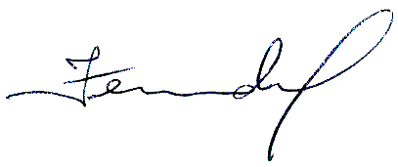
FERNANDO CARMELO TORRES

